8
Министерство науки и высшего образования Российской Федерации
Федеральное государственное бюджетное образовательное учреждение

высшего образования

«Российский экономический университет им. Г.В. Плеханова»

Среднее профессиональное образование
Московский приборостроительный техникум

Специальность 09.02.07 «Информационные системы и программирование»
Практическая работа № 2
По дисциплине «Информационные технологии»
Тема: "Создание сложных текстовых документов с использованием стилей и шаблонов"

Выполнил студент  группы П-8-24  Брагин Назар Андреевич | Проверил преподаватель:  Каминьски Алина Романовна
Москва
2025
Цель работы: создать купон используя стили и шаблоны Word

Ход работы: для начала работы была выбрана тема, по которой будет делаться купон. Темой стал купон на дополнительные ресурсы за покупки в игре «Tanks Blitz».
Для начала было найдено изображение, подходящее под эту тематику. Это изображение лаконично впишется в купон как фон – горы «золота» (внутриигровая валюта), танковая техника и значки «Премиум аккаунта». Чтобы добавить фон была соблюдена такая инструкция:
- Открыть вкладку «Конструктор»
- Найти параметр «цвет страницы»
- Нажать пункт «Способы заливки…»
- Выбрать пункт «Рисунок» и выбрать само фото

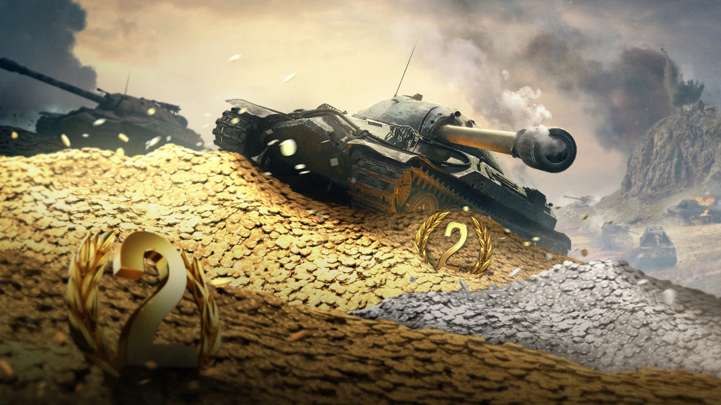
Рисунок 1 - Фоновое изображение купона
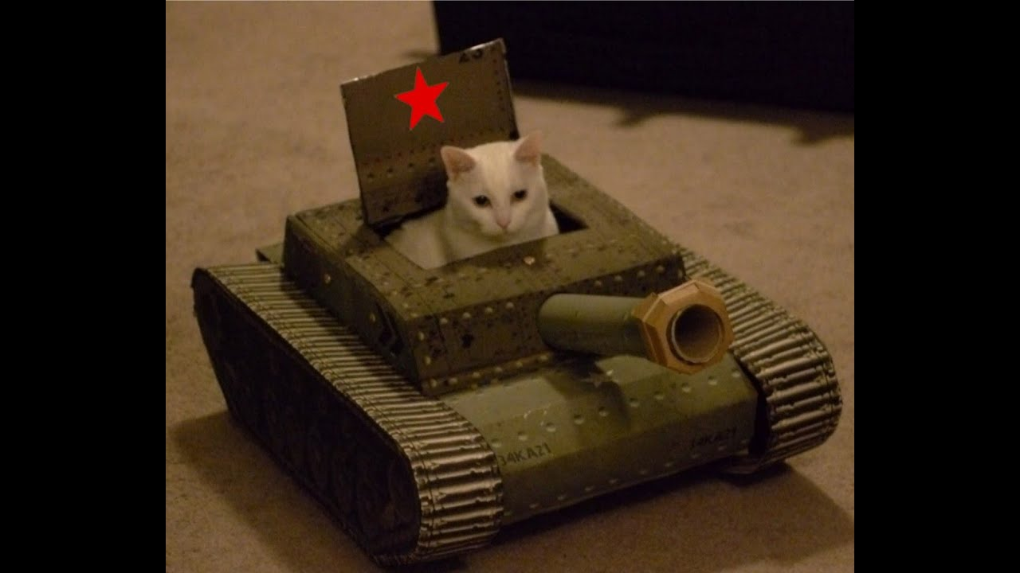
После этого в работу было вставлено 2 фото – логотип игры и смешной кот в танке, для более комичного дизайна.
Рисунок 2 - смешной кот

Для продолжения работы было решено скачать новый стиль шрифта для Word – Buran SSSR, это стиль подчеркивает серьезность бонуса, который предоставляет купон. Шрифту был добавлен белый цвет и черный контур в основном тексте, а цифры бонусов были окрашены в оранжевый цвет, чтобы выделить их на фоне текста. Для фото на этом этапе через вкладку «Формат изображения» был удален фон.
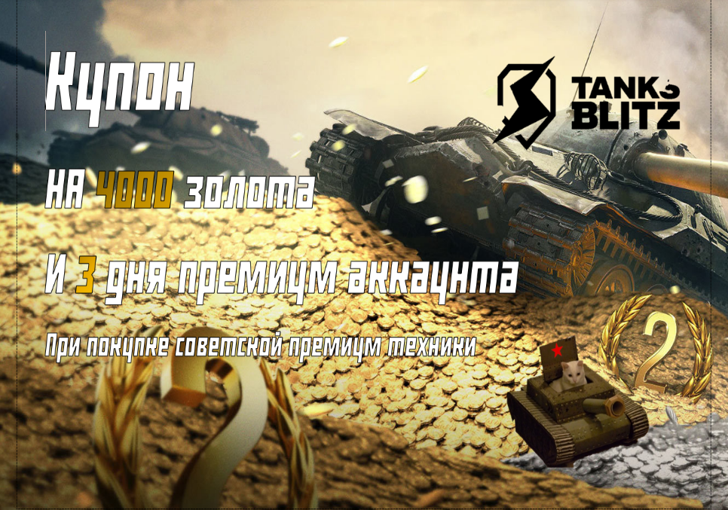
Вот как выглядит итоговая работа:
Рисунок 3 - купон

Вывод: был создан купон с помощью расширенных функций Word, соответствующий всем требованиям задания.

